**Тема уроку.** Число і цифра 4. Склад числа 4.

**Мета:** формувати поняття про число і цифру 4; учити співвідносити кількість предметів і цифру, цифру і число; учити писати цифру 4;

розширювати уявлення про співвідношення нерівності і рівності; учити позначати їх відповідними знаками; формувати в учнів навички лічби;

розвивати кмітливість, пам'ять, логічне мислення;

виховувати вміння милуватися красою довкілля і зберігати його.

**Формування компетентностей:**

*Предметні:* навчально-пізнавальна, процедурна, логічна компетентність; дослідницька компетентність – володіння методами дослідження практичних і прикладних задач математичними методами; методологічна компетентність, мовленнєва, мовна, соціокультурна, діяльнісна.

*Ключові:* математична; спілкування державною мовою; уміння навчатися впродовж життя; соціальні та громадянські компетентності; екологічна грамотність і здорове життя.

**Обладнання:** на дошку: набір математичних матеріалів (цифри), наочний матеріал для вправ «Назвіть сусідів», «Асоціативний кущ» та ін.; картки для парної роботи, м’яка іграшка котик.

**Тип уроку:** комбінований.

**Освітні галузі:** математична освітня галузь, природнича освітня галузь, мистецька освітня галузь, соціальна і здоров’язбережна освітня галузь.

**Форма проведення**: урок-дослідження.

Хід уроку

**І Мобілізуючий етап**

***1. Організація класу***

- Вже дзвінок нам дав наказ:

«До уроку! Швидше в клас!»

Тож і ми часу не гаймо,

Працювати починаймо!

***2. Введення казкового героя.***

Звучить аудиозапис пісеньки кошеняти.

- Дітки, чи впізнали ви, хто таку гарну пісеньку співає?

- Це маленьке кошеня Пухнастик прийшло до нас сьогодні на урок, бо дуже хоче навчитися рахувати та дізнатися, скільки ж у нього всього лапок. Допоможемо йому?

***3. Гра «Математичний м′ячик»***

- Наш гість дуже любить гратися з м’ячем.

Діти передають одне одному м′ячик та називають числа у заданому порядку.

- Полічіть від 4 до9; від 8 до 10; від 6 до 1; від 9 до 3.

***4. Контроль і корекція знань***

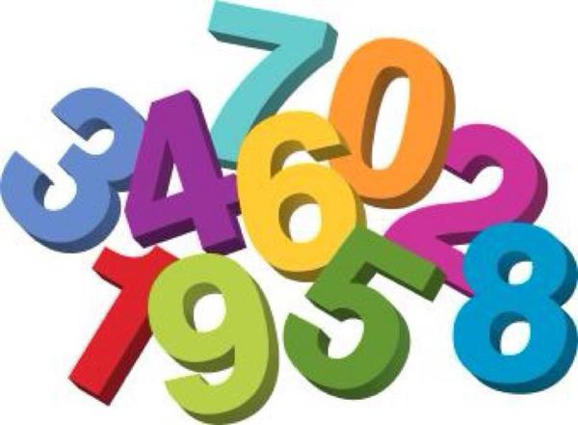

*Усні вправи*

Хоче Котик рахувати

Та не може це зробить.

Допоможемо,малята?

Будемо разом лічить?

Діти, починаємо називати цифри від одного до десяти і показувати їх на табличці.

А якої цифри тут не вистачає?

*Лічба предметів*

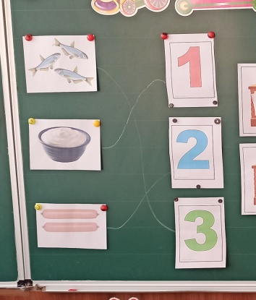

- Котик речі рахував

З цифрами єднав.

Але, певно поспішав,

Трохи він їх наплутав.

Ви на поміч поспішіть,

Котику ви допоможіть,

Порахуйте відповідно,

Знайдіть цифру, що потрібна.

- Діти, допоможіть Пухнастику порахувати свої смаколики та з’єднайте їх з відповідною цифрою.

***5. Вправа «Назвіть сусідів»***

- Друже, тільки подиви

Ось будинок цифри три.

Хто може з вас, малята,

Сусідів 2 і 3 назвати?

- Назвіть «сусідів» чисел 2, 3.



***4. Фізкультхвилинка***

Відпочити час, малята,

Будем про здоров’я дбати.

А четвірка разом з нами

Усі виконає вправи.

Ми навшпиньки піднялися

І гарненько потяглися.

Чотири рази нахилились,

Чотири рази поклонились,

Чотири рази всі присіли.

За парти всі тихенько сіли.

**ІІ. Теоретичний етап**

***1. Повідомлення теми і мети уроку***

Пухнастик довго міркував,

Потім котик запитав:

Скільки лапок у кота?

Скільки ніжок у стола?

Відповідь хто хоче дати

І оце число назвати?

- Сьогодні ми познайомимося з цифрою, яка допоможе позначити цю кількість. В числовому ряду вона йде одразу за трійкою. А ще цю цифру дуже поважав наш народ, тому використовував її у загадках і прислів’ях.

***2. Знайомство з числом чотири***



Лялька три цукерки мала,

Потім ще одну дістала.

Діти, підкажіть скоренько,

Хто порахував гарненько,

Хто яке число дістав

І хто цифру оцю взнав?

Чотири цукерки, які отримала лялька, ми позначимо цифрою чотири.

Подивіться, як вона виглядає.

Цю цифру ще називають четвіркою.

***3. Бесіда з опорою на життєвий досвід дітей***

*Технологія «Асоціативний кущ»*

- Назвіть, яких предметів у класі по чотири.

- Які речі в природі мають чотири складові?

(4 лапи у кота, 4 ніжки у стільця, 4 пори року,…)

**ІІІ. Практичний етап**

***1. Розгляд друкованої і рукописної цифри 4***

- Число чотири позначається цифрою 4.

Розгляньте цифру 4.

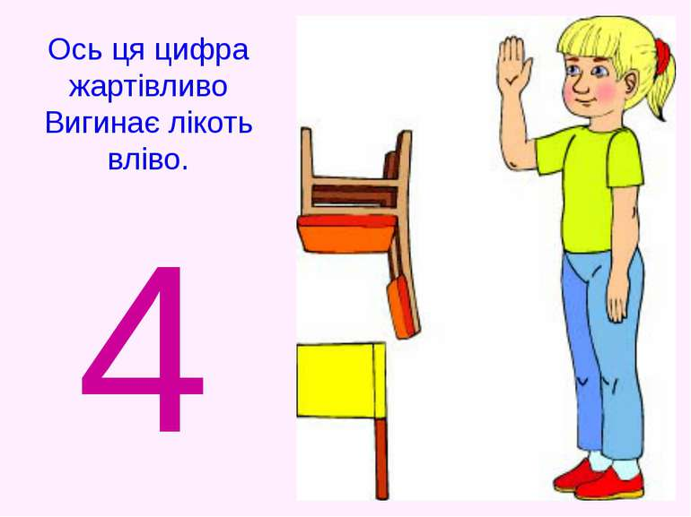

А що нагадує ця цифра?

***2. Написання цифри 4***

*а) Аналіз цифри*

Зі скількох елементів складається цифра 4?

Які це елементи?

- Цифра 4 складається з трьох паличок. Починають писати першу паличку трохи правіше за середину верхньої сторони клітини і ведуть її до центра клітини. Відірвавши ручку від паперу, пишуть третю паличку, яка починається трохи вище за середину правої сторони клітини, і ведуть похилу лінію до середини нижньої сторони клітини.

*б) Робота в зошиті*

а) Пропишемо цифру 4 в повітрі разом зі мною.

б) Напишемо її вологим пензликом на дошці.

в) Ручкою старанно пропишіть рядок цієї цифри у ваших зошитах.

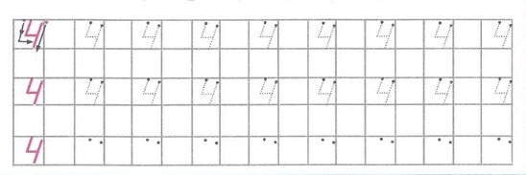

***3. Робота з підручником***

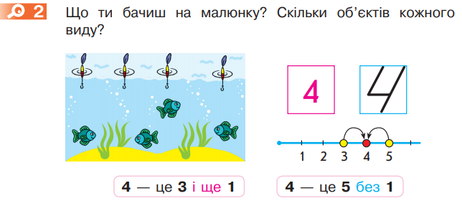

***2. Робота з індивідуальними картками.***

- Знайдіть на малюнку всі предмети, яких є чотири, і

обведіть їх жовтим олівцем.

Після виконання – перевірка біля дошки

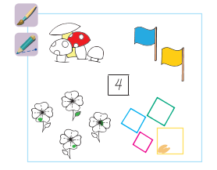

***4. Музична пауза***

Фізхвилинка у супроводі пісні «Рано вранці кошенята…»

***5. Робота в парах.***

Склад числа 4.

Діти записують олівцем на картках, а також по черзі до

такого ж «будиночка» записують маркером біля дошки.

- А яким ще чином можна отримати число чотири?

- Покладіть у ліву руку 4 олівці. Тепер у праву перекладіть

1 олівець. Скільки олівців у правій руці? (1)

- А скільки їх залишилося у лівій? (3)

- А скільки їх всього? (4)

- Отже з яких частин ми склали число 4? (1 і 3)

І т. д.

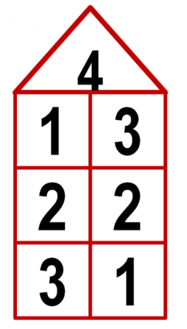

***6. Робота з підручником с. 17***

- Розгляньте малюнки. Назвіть предмети, яких намальовано порівну.

- Назвіть предмети, яких намальовано не порівну.

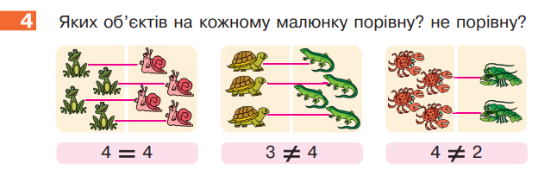

**ІV Рефлексія**. **Вправа «Кубування»**

- З якою цифрою ми сьогодні познайомилися?

- Яке число вона позначає?

- Чого Ви сьогодні на уроці навчилися?

- Чи Вам, діти, сподобалося працювати на уроці?

- У кожного з Вас на парті є розмальовка цифри чотири. Якщо Вам сподобалося працювати на уроці, розфарбуйте її в синій колір. Якщо – ні, то в червоний.